Семинар- тренинг жоспары
Күні :
Уақыты:
 | 10.00
Өткізген: | №1 ЖОББМ қазақ тілі мен әдебиеті пәндері мұғалімі ТусуповаТ.Б
Тақырыбы: | «ҰБТ –ді өткізудің жаңа форматының ерекшеліктері неде ?»
Қатысушылар: | қазақ тілі мен әдебиеті пәндері 10-11 сыныпқа беретін мұғалімдер
Мақсаты: | Ұлттық бірыңғай тестілеу – жоғары оқу орындарына оқуға түсуге арналған іріктеу емтихандарының бір түрі боп табылатынын және ҰБТ -ді өткзудің жаңа форматының ерекшелігін кеңінен талдау, талқылау.
Оқыту нәтижесі: | ҰБТ –ді өткізудің жаңа форматының ерекшеліктері туралы түсінік қалыптасады, пәндербойыншатапсырма түрлерінің ерекшеліктерін айқындай отырып, дайындықжүргізу жағдайда тиімді тәсілді алуға үйренеді.
Негізгі идеялар: | Педагогтардың өзара ынтымақтастығы, бірі-бірін бағалауы,кәсіби шеберлігі жетілдіру
Топқа бөліну | Қатысушылардан қағазға жазылған сөздерді алуды сұраймын. ҰБТ, СЫНАҚ, НӘТИЖЕ  /топқа бөлініп отырады/  Сұрақ: ҰБТ, СЫНАҚ, НӘТИЖЕ  Осы сөздермен топқа бөлінуді қалай ойлайсыздар?
Өту барысы | Бағдарламасы :  - Семинарға келушілерді тіркеу  - Топтарды анықтау . «Акроним»әдісі  ҰБТ,СЫНАҚ,НӘТИЖЕ  Ой шақыру. Презентация . «ҰБТ-дің жаңа форматы»  ҰБТ –ді өткізудің жаңа форматының ерекшеліктері неде ? топта талқылау  - Кері байланыс  Рефлексия. | 5 мин
Негізгі бөлім  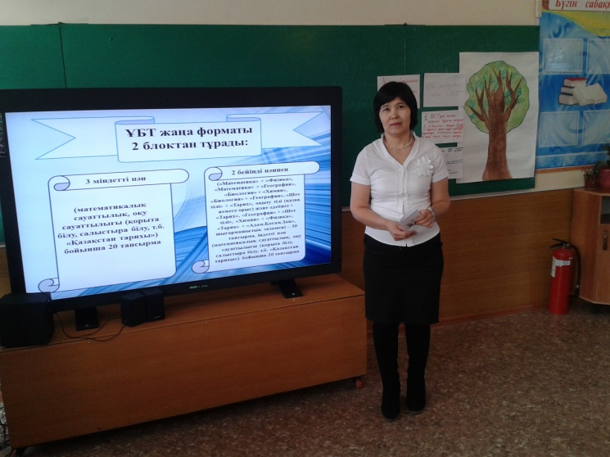 | 1 слайд. Білім мазмұнын жаңарту аясында қорытынды аттестаттау форматы да өзгереді. Мемлекеттік бітіру емтиханы – орта білім курсын бітіргені туралы куәландыратын мемлекеттік үлгідегі құжатты алу шарты болып табылатын орта білім беру ұйымдарындағы білім алушыларды қорытынды аттестаттаудың бір түрі. Емтихан мектептерде өткізіледі.  2 слайд .Ұлттық бірыңғай тестілеу – жоғары оқу орындарына оқуға түсуге арналған іріктеу емтихандарының бір түрі. Тестілеу жоғары оқу орындарының базасында өткізіледі. ҰЛТТЫҚ БІРЫҢҒАЙ ТЕСТІЛЕУ – жоғары оқу орындарына түсуге арналған іріктеу емтихандарының бір нысаны.  3 слайд.ҰБТ-ға қатысуға өтініштерді қабылдау 10 наурыз – 10 мамыр аралығында ҰБТӨП-де жүргізіледі. Бітірушілердің тестілеуге қатысуға өтініштері ҰБТӨП–де тіркеледі. Өтініштерді қабылау аяқталғаннан кейін «Бітіруші» деректер базасы қалыптастырылады.  4 слайд. ҰБТ-ның жаңа форматы 5 пәннен тұрады (3 міндетті пән және таңдаған мамандыққа байланысты 2 бейіндік пән):  - Қазақстан тарихы – 20 тапсырма;  - Математикалық сауаттылық – 20 тапсырма;  - Оқу сауаттылығы – 20 тапсырма;  - 2 бейіндік пән – 30 тапсырма. Оның алғашқы 20 тапсырмасы бес жауап нұсқасынан бір дұрысын таңдау және 10 тапсырмасында көптеген жауап нұсқасынан бір немесе бірнеше дұрыс жауапты таңдау ұсынылады. Мысалы, берілген 8 жауап нұсқасында 2-і немесе 3-і дұрыс жауап. Бұндай тәсіл талапкердің нақты тақырыпты қаншалықты меңгергендігін анықтауға мүмкіндік береді және жауаптарды «жаттау» арқылы болжап табуға кедергі болады.  Барлығы 120 тапсырма бар. Максималды балл - 140. Шекті деңгей – 50 балл. Тестілеу уақыты 3 сағат 50 минут (230 минут).  1 - тапсырма .ҰБТ –ді өткізудің жаңа форматының ерекшеліктері неде ? (әр топ өз ойларын ортаға салады,ой бөліседі)  Топтық жұмыс  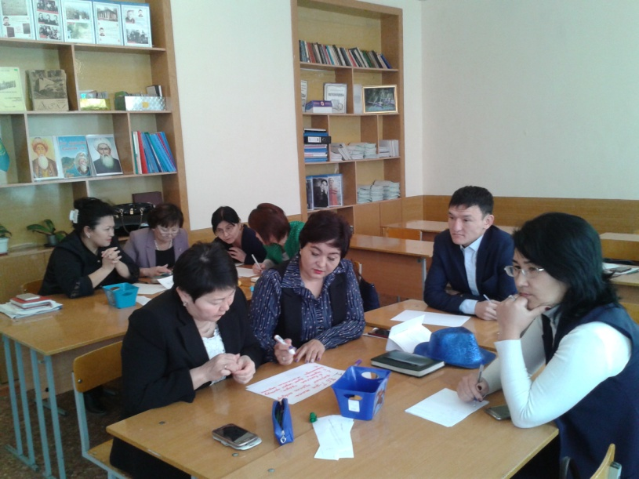
 | 5 слайд.« ҰБТ жаңа форматы 2 блоктан тұрады: 3 міндетті пән (математикалық сауаттылық, оқу сауаттылығы (қорыта білу, салыстыра білу, т.б. «Қазақстан тарихы») бойынша 20 тапсырма және 2 бейінді пәннен («Математика» + «Физика», «Математика» + «География», «Биология» + «Химия», «Биология» + «География», «Шет тілі» + «Тарих», оқыту тілі (қазақ немесе орыс) және әдебиет + «Тарих», «География» + «Шет тілі», «Химия» + «Физика», «Тарих» + «Адам.Қоғам.Заң», шығармашылық экзамен) – 30 тапсырма.  2- тапсырма.Жағдаяттық сұрақ . Қазақ тілі мен әдебиеті пәні бойынша мамандықтар таңдаған оқушылардың жазу сауаттылығын қалай бағалауға болады? 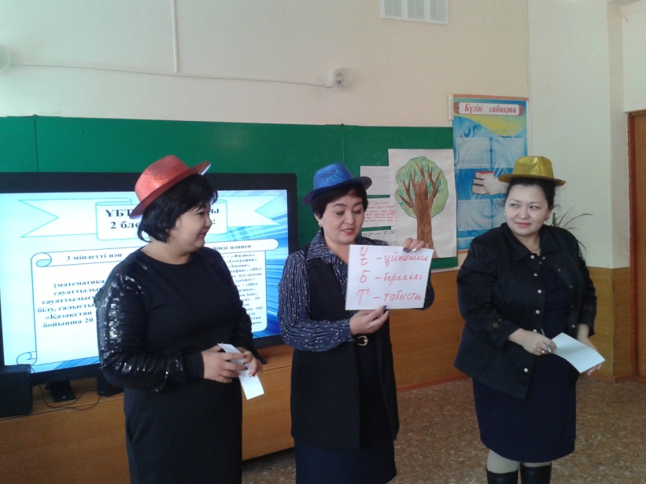 | 10 мин
Тренинг-сергіту | « Сіз қандайсыз?»ой зерек ойыны | 2 мин
Қорытынды бөлім  Рефлексия | Бүгінгі семинар маған ..............  Қызық болды .............................  Ұсынысым.................................... | 3мин

